07 sept.-05 | Prise de contact  L’APPROCHE DU TEMPS EN BIOLOGIE ET GEOLOGIE
09 sept.-05 | Cours  - PARENTE ENTRE ETRES VIVANTS ACTUELS ET FOSSILES – PHYLOGENESE – EVOLUTION  - Unité, diversité du monde vivant  Origine commune, mutations, environnement, évolution (2de, 1èreS)  → composante temps (T^{ale} S)  - Parenté chez les Vertébrés, établissement de phylogénies (phylogenèse)  2.1 Caractères homologues et parenté  2.2 Différents états d’un caractère (innovation, états dérivé et ancestral)  2.3 L’arbre phylogénétique  TP1  L’arbre phylogénétique  Utilisation du logiciel « Phylogène »
14 sept.-05 | Cours  2.4 Notion de groupe monophylétique  2.5 La méthode cladistique  2.6 Les méthodes phénétiques  TP2  Place de l’Homme dans le règne animal – données moléculaires  Utilisation du logiciel « Phylogène »
16 sept.-05 | Cours  2.7 Intérêt des données paléontologiques  Exercice d’application : situer 3 fossiles dans un arbre.  Exercice type IIA  Devoir type IIA de phylogenèse | 23-09-05
21 sept.-05 | Entraînement à l’E.C.E. (Evaluation des Capacités Expérimentales)  Comparaisons moléculaires  Utilisation du logiciel « Anagène »  Sujet 2004 04Evl2inf02
23 sept.-05 | TP3  Place de l’Homme dans le règne animal – données chromosomiques  - Caryotypes Homme / Chimpanzé  - Comparaison des chromosomes n°2 des Hominoïdes  Cours  - La lignée humaine  - Place de l’Homme dans le règne animal  - taxons et dates d’apparition  - classification phylogénétique des Primates  Devoir1
28 sept.-05 | TP 4  La lignée humaine  Critères d’appartenance à la lignée humaine (comparaison de spécimens et de schémas)  Représentants de la lignée humaine (déductions à partir de crânes)  TP 4bis  La lignée humaine  Recherche à l’aide du progiciel « crânes »
30 sept-05 | Correction du devoir  Correction du TP « crânes »  Cours  - Les critères d’appartenance à la lignée humaine  - Le caractère buissonnant de la lignée humaine  - L’origine des hommes modernes
5 oct-05 | III STABILITE ET VARIABILITE DES GENOMES  TP 1  Le cycle biologique d’un champignon ascomycète  Mise en évidence de la méiose à l’aide d’auto-fructifications (sauvage et mutant BL2)
7 oct-05 | Cours  - Méiose et fécondation participent à la stabilité de l’espèce  - Le cycle biologique d’un Mammifère  - Le cycle biologique d’un ascomycète  Devoir n°2 à la maison sur la méiose | 4-11-05
12 oct-05 | TP2  Le brassage génétique chez Sordaria  Mise en évidence du crossing over (sauvage X mutant J14)
14 oct-05 | Cours  - Les caractéristiques de la méiose  Schéma de synthèse méiose
19 oct-05 | Cours  La fécondation  - Les anomalies du nombre de chromosomes  Activité 1.5
21 oct-05 | TP 3  La méiose et la fécondation chez un organisme diploïde  Observation de Drosophile (test-cross à la loupe binoculaire)  TD Drosophiles  Dihybridisme, caractères liés et non liés  Travail sur documents
04 nov 05 | Cours  - Méiose et fécondation sont à l’origine du brassage génétique  - La méiose et le brassage inter-chromosomique  Schéma de synthèse brassage inter-chromosomique  - La méiose et le brassage intra-chromosomique  - Effets cumulés des 2 brassages  - La fécondation  - Conclusions
9 nov-05 | Révisions brassages à l’aide de la fiche  TP 4  Les différents types de mutations ponctuelles et leurs conséquences  ( Logiciel Anagène)  DM n°3 pour le | 23 nov

Correction DM méiose
Révisions brassage
Correction TP 4
18 nov-05 | Devoir n°4  (type I)  Montrez comment, chez les organismes à reproduction sexuée, méiose et fécondation contribuent à la fois à la stabilité du génome de l’espèce et à la diversité des génomes individuels.  Chaque étape essentielle sera illustrée par un schéma. Votre réponse, structurée, se limitera au cas d’une cellule à 2n = 2 chromosomes et deux gènes a et b, l’un des parents possédant les couples d’allèles a₁, a₂ et b₁, b₂ , l’autre parent, les couples d’allèles a₃, a₄ et b₃, b₄.
23 nov-05 | TP 5  Les familles multigéniques  (logiciel Anagène)
25 nov-05 | Correction du devoir n°3  Bilan des TP 4 et 5  3. L’apport de l’étude des génomes : les innovations génétiques  3.1 Le polymorphisme des gènes  3.2 Les familles multigéniques
30 nov-05 | 4. Relation entre mécanismes de l’évolution et génétique. Etude de 3 exemples  4.1 La sélection naturelle  Correction du DM et cours sur sélection naturelle  4.2 Les mutations neutres  (Utilisation du logiciel « phylogène » ; recherche sur les myoglobines de vertébrés.)
02 déc-05 | 4.3 Mutations des gènes de développement  4.4 Conclusions
07 déc-05 | IV LA MESURE DU TEMPS EN SVT  TP 1  Chronologie absolue  (logiciel « radiochronologie »)
09 déc-05 | Cours  1. La datation absolue  1.1 Principe  1.2 Choix de l’isotope le plus adapté  1.3 Datation par le 14 C  1.4 Datation par le Potassium 40
14 déc-05 | 1.5 Datation par le Rubidium 87 – exercices  2.La datation relative  2.1 Objectif  2.2 Principe de superposition
16 déc-05 | V CONVERGENCE LITHOSPHERIQUE  TP 1  Les caractéristiques des zones de subduction  (logiciel « sismolog »)  Cours  2.3 Principe de recoupement  2.4 Principe d’identité paléontologique  - Principe de continuité  3. Conclusion : échelle stratigraphique internationale des temps géologiques
04 janv-06 | TP 2  -Le magmatisme lié à la subduction-  (microscope polarisant + analyse d’échantillons)
06 janv-06 | Cours  1 La convergence et la subduction  - Caractères géomorphologiques  - Caractères géodynamiques  - distribution des séismes  - magmatisme  - caractères thermiques  - tectonique
11 janv-06 | TP 2  -Le métamorphisme de la lithosphère océanique-  (microscope polarisant + analyse d’échantillons)
13 janv-06 | Cours  - Moteur de la subduction  - Magmatisme lié à la subduction
18 janv-06 | Professeur absent (Visite Préparatoire Comenius)  Devoir n°5  (surveillance assurée par CPE)  PARTIE I ( 8 points )  Stabilité et variabilité du génome et évolution  La méiose et la fécondation interviennent dans la reproduction sexuée : expliquez comment ces processus permettent à la fois le maintien de la garniture chromosomique de l’espèce et la diversité des génomes individuels.  La réponse sera structurée avec une introduction et une conclusion. Seuls les deux schémas mettant en évidence les brassages intra- et inter chromosomiques sont attendus. (Grèce, juin 2003)
20 janv-06 | Cours  - Origine du magma des zones de subduction  - Le métamorphisme de la lithosphère océanique  - Caractéristiques des transformations chimiques du métamorphisme
25 janv-06 | ECE blanc
27 janv-06 | Schéma de synthèse de la subduction  Activité 2.1 caractéristiques des chaînes de collision
01 févr-06 | VI PROCREATION  TP 1  - Dissection de l’appareil génital d’un Mammifère Placentaire -
03 févr-06 | Professeur en arrêt de maladie
08 févr-06 | TP 2  - Structure et fonctionnement du testicule -  (microscopie + dessin d’observation + raisonnement)
10 févr-06 | Cours  2. Convergence et collision continentale
01 mars-06 | Bac blanc (devoir n°6)
03 mars-06 | Bac blanc
06 mars-06 | Cours (supplémentaire)  A - La reproduction sexuée
08 mars-06 | TP 3  - Structure et fonctionnement de l’ovaire -  (microscopie + dessin d’observation + raisonnement)
10 mars-06 | B – Du sexe génétique au sexe phénotypique  - Le stade phénotypique indifférencié  - Du sexe génétique au sexe gonadique  - Du sexe gonadique au sexe phénotypique  - La puberté
15 mars-06 | TP 4  - Le cycle de l’utérus -  (microscopie + dessin d’observation + raisonnement)
17 mars-06 | Correction du bac blanc  Cours  - Schéma de synthèse  C – Régulation physiologique de l’axe gonadotrope chez l’Homme  Activités à partir de documents du livre  A terminer à la maison | 24 mars-06
22 mars-06 | Déplacement aux Journées Portes Ouvertes de l’Université de F.C.
24 mars-06 | Cours  C – Régulation physiologique de l’axe gonadotrope chez l’Homme  Schéma de synthèse  Boucle de régulation
29 mars-06 | D - Régulation physiologique de l’axe gonadotrope chez la femme  Activités
31 mars-06 | Correction des activités D  Cours  Schémas de synthèse
05 avril-06 | TP 5  - Le RU 486 : une molécule contragestive -  (logiciel Rasmol)
07 avril-06 | Cours  E – La rencontre des gamètes  F – La maîtrise de la reproduction
12 avril-06 | VII IMMUNOLOGIE  TP1  - Les cellules du système immunitaire -  (microscopie)
14 avril-06 | Cours  - Le S.I.D.A., une maladie qui touche le système immunitaire  - Les phases d’infection par le VIH  - Primo-infection par le VIH
03 mai-06 | TP2  - recherche de l’antigène de la β-lg bovine par l’utilisation du test Elisa -  (mise en œuvre d’un protocole)
05 mai-06 | Devoir_n7 (1h)  Cours  - Les processus immunitaires mis en jeu  - Les anticorps, intégrité du milieu extracellulaire  Ac, Ag, complexes immuns
10 mai-06 | TP 3  Les cellules productrices d’anticorps  (microscopie)  cours  La production des anticorps

RETOUR1 Devoirn1
EXERCICE IIA - Extraire dans un document des informations utiles à la résolution d'un problème scientifique ( 3 points )
Partie I.2 : Phylogenèse
A partir des seules informations extraites de l’arbre phylogénétique proposé :
- a) Montrez avec quels animaux Compsognathus est le plus étroitement apparenté..
b) Réalisez le portrait de leur ancêtre commun exclusif.
- Montrez que les trois « reptiles » présentés forment ou ne forment pas un groupe monophylétique.
Classiquement Lézard, Crocodile et Compsognathus sont considérés comme des Reptiles.
- Dans ce tableau, relevez les couples d’espèces appartenant à un groupe monophylétique. Expliquez.
Pour faciliter vos explications les ancêtres communs ont été numérotés : I, II, III, IV, V.

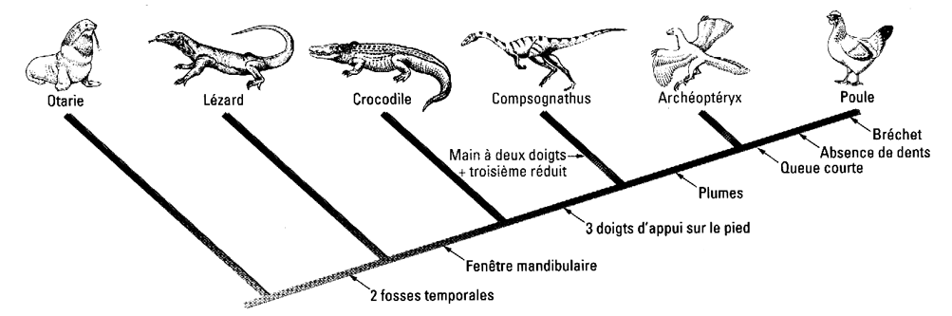
Belin TS p.29
PARTIE II – Exercice 1 ( 3 points )
Parenté entre vivants actuels et fossiles – Phylogenèse – Evolution
n vous appuyant sur les informations extraites du tableau 1a, placez sur l’arbre phylogénétique 1b, les innovations évolutives qui ont conduit à l’état dérivé des caractères considérés.
Indiquez, en argumentant votre réponse, les caractères de l’ancêtre commun exclusif aux trois espèces : Lézard, Crocodile et Perroquet.

Document 1a : Etats de quelques caractères chez cinq espèces de Vertébrés
Caractères | Cheval | Crocodile | Lézard | Perroquet | Tortue
Acide ornithurique | 0 | 1 | 1 | 1 | 1
Amnios | 1 | 1 | 1 | 1 | 1
Fenêtre ante-orbitaire | 0 | 1 | 0 | 1 | 0
Fenêtre sous-orbitaire | 0 | 1 | 1 | 1 | 0
Membrane nictitante | 0 | 1 | 0 | 1 | 0
Plumes | 0 | 0 | 0 | 1 | 0
0 : état ancestral (= absence)
1 : état dérivé (= présence)
Document 1b : Arbre phylogénétique

Cheval | Tortue | Lézard | Crocodile | Perroquet

Retour7 Devoir7
EXERCICE IIB - Exploiter des documents afin de résoudre un problème scientifique ( 6 points )
Partie I.6 : Procréation

Grossesse et RU 486
(Polynésie française, juin 2005)

En exploitant les documents 1 à 3 proposés et en utilisant vos connaissances, montrez comment une grossesse peut débuter et comment elle peut être interrompue par le RU 486 (contragestif).

Document 1 :
Evolution des concentrations plasmatiques de la HCG et de la progestérone chez une femme au cours d’un cycle normal et en début de grossesse.

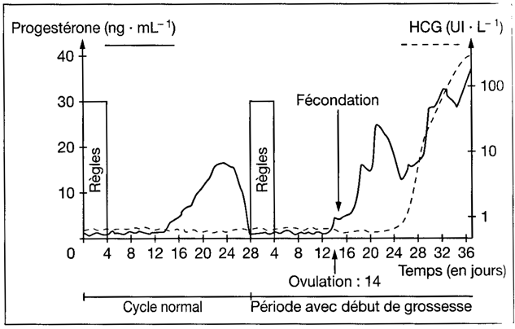

Document 2 :
Dosage de la progestérone chez des femelles macaques gestantes dans deux situations différentes.

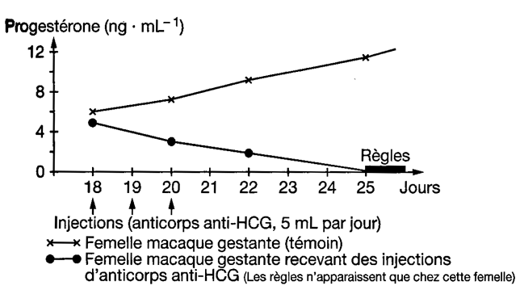

Document 3 :
- Première série d’expériences réalisées sur trois lots de lapines
(les 3 schémas sont à la même échelle).

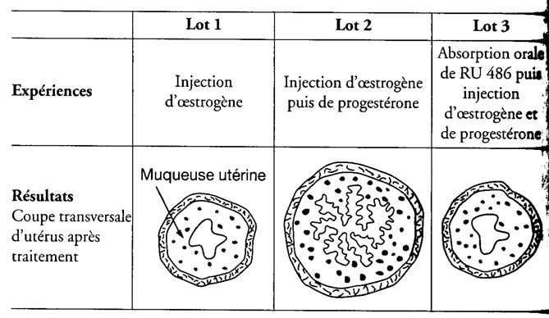

b. Deuxième série d’expériences réalisées sur 3 lots de rates

On pratique des injections en quantités égales de différentes substances dont certaines sont marquées radioactivement. Quinze minutes après les injections, on réalise des coupes d’utérus que l’on met en contact avec une émulsion photographique. On peut ensuite compter les frains d’argent qui correspondent aux molécules marquées fixées sur leurs récepteurs, dans les cellules de la muqueuse utérine. Les résultats dans le tableau ci-dessous correspondent aux comptages effectués (moyenne sur 300 cellules).

